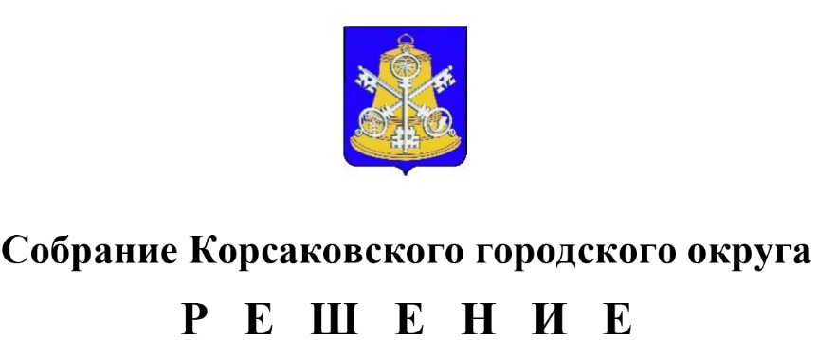

Принято ______________ №__________

на -м заседании 7-го созыва

Об условиях приватизации муниципального недвижимого имущества на 2023 год

В соответствии с Федеральным законом от 06.10.2003 № 131-ФЗ «Об общих принципах организации местного самоуправления в Российской Федерации», Федеральным законом от 21.12.2001 № 178-ФЗ «О приватизации государственного и муниципального имущества», Федеральным законом от 22.07.2008 № 159-ФЗ «Об особенностях отчуждения движимого и недвижимого имущества, находящегося в государственной или в муниципальной собственности и арендуемого субъектами малого и среднего предпринимательства, и о внесении изменений в отдельные законодательные акты Российской Федерации», Законом Сахалинской области от 23.12.2013 № 115-ЗО «Об установлении срока рассрочки оплаты недвижимого имущества, находящегося в государственной собственности Сахалинской области или в муниципальной собственности и приобретаемого субъектами малого и среднего предпринимательства при реализации преимущественного права на приобретение арендуемого имущества», решением Собрания Корсаковского городского округа от 30.10.2020 № 132 «Об установлении срока рассрочки оплаты недвижимого имущества, находящегося в муниципальной собственности Корсаковского городского округа и приобретаемого субъектами малого и среднего предпринимательства при реализации преимущественного права на приобретение арендуемого имущества», решением Собрания Корсаковского городского округа от 01.07.2010 № 13 «Об утверждении Положения о порядке приватизации муниципального имущества Корсаковского городского округа», решением Собрания Корсаковского городского округа от 27.04.2021 № 122/04-37 «Об утверждении прогнозного плана приватизации муниципального имущества на 2021 - 2023 годы», на основании отчета об определении рыночной стоимости муниципального имущества от 21.02.2023 № 2023172, заявления ООО «Новый город» от 17.02.2023 Собрание РЕШИЛО:

1. Приватизировать:

1.1. Нежилое помещение (кадастровый номер 65:04:0000039:1738), расположенное по адресу: Сахалинская область, г. Корсаков, Приморский бульвар, д. 3, номера на поэтажном плане 1 – 9, общей площадью 86,9 кв. метров, по цене, равной его рыночной стоимости – 7 878 000,00 (семь миллионов восемьсот семьдесят восемь тысяч) рублей, без налога на добавленную стоимость.

Рыночная стоимость определена независимым оценщиком в порядке, установленном Федеральным законом от 29.07.1998 № 135-ФЗ «Об оценочной деятельности в Российской Федерации», в целях реализации ООО «Новый город» преимущественного права на приобретение арендуемого имущества.

Порядок оплаты – в рассрочку ежемесячно равными долями в течение пяти лет.

2. Опубликовать настоящее решение в газете «Восход» и разместить на официальном сайте в сети «Интернет».

Председатель Собрания

Корсаковского городского округа Л.Д. Хмыз